080264

Quand le marin revient de guerre
chanson donnée par la servante de M^{elle} Chatelain (Florestine)
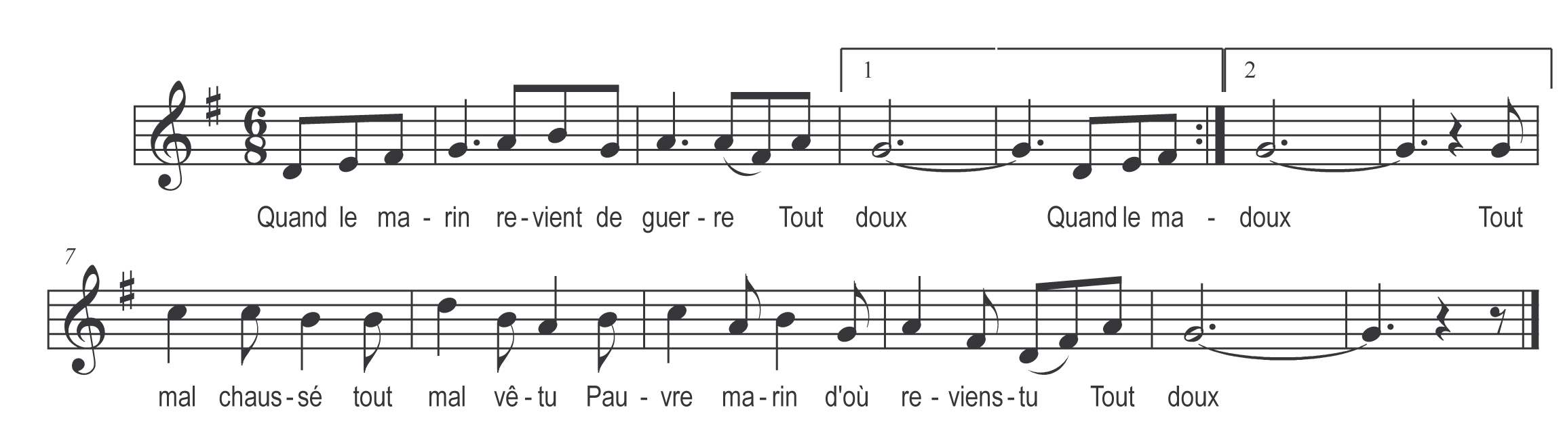

Quand le marin revient de guerre )
Tout doux ) bis
Tout mal chaussé tout mal vêtu
Pauvre marin d’où reviens-tu

Tout doux

Madame je reviens de guerre )
Tout doux ) bis
Qu’on apporte ici du vin blanc

Tout doux

Brave marin se mit à boire )
Tout doux ) bis
Se mit à boire à chanter
Et la belle hôtesse a pleuré

Tout doux

Ah ! qu’avez-vous la belle hôtesse )
Tout doux ) bis
Regrettez-vous votre vin blanc
Que le marin boit en passant
Tout doux

C’est point mon vin que je regrette )
Tout doux ) bis
C’est la perte de mon mari
Monsieur vous ressemblez à lui
Tout doux

Ah ! dites-moi la belle hôtesse )
Tout doux ) bis
Vous aviez de lui trois enfants
Vous en avez six à présent
Tout doux

On m’a écrit de ses nouvelles )
Tout doux ) bis
Qu’il était mort et enterré
Et je me suis remarié’
Tout doux

Brave marin vida son verre )
Tout doux ) bis
Sans remercier tout en pleurant
S’en retourna-t-au régiment
Tout doux

